TEATRO: Prof Silvia Frangi
De mi mayor consideración, me dirijo a ustedes con el fin de pedirles e informarles que se llevará a cabo el día del Maestro el día 10 de septiembre, tanto turno tarde como mañana.
Y para festejar haremos una coreografía donde los alumnos deberán llevar:

1-Cintas de 3cm de ancho y 1,5 metros de largo de diferentes colores,
( cada alumno sabe), Atadas a un palito ramita de árbol o palito de madera de 20 cm o 30 cm de largo.)

2- La remera del color de la cinta, pantalón de gimnasia y zapatillas de gimnasia.
Solo los alumnos designados como
Esperanza, miedo, amor, palomas ,verdad, alegría y estrellas maestros deberán imprimir en papel A4 en colores una imagen pegada a un cartón y colgársela en el cuello con una cinta o un elástico.
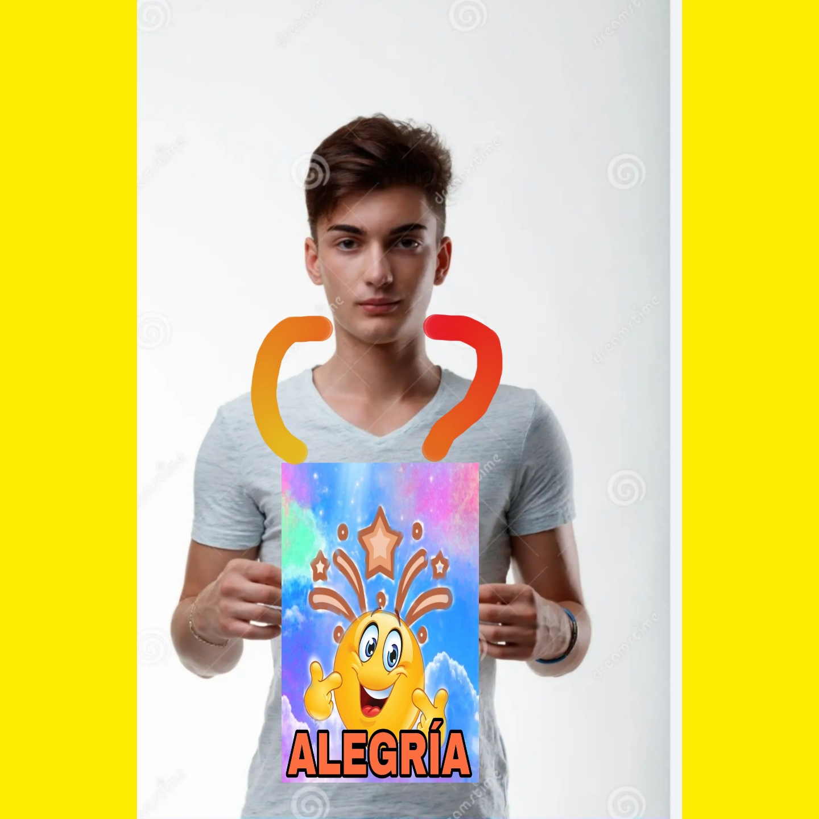
EJEMPLO

Orden en que salen
1er Grupo de cintas de diferentes colores
1- 4 Esperanzas( Manos)
2- 4 Miedos
3- 4 Amor
4- 3 Palomas( Sueños)
5- 2 Verdad
6- 6 Alegrias (Emoyi)
7- 6 Maestros (Estrellas)
2do grupo de cintas
Las imágenes que deben imprimir cada uno de los chicos sabe son las siguientes;


